Gráfico 1 – Judicialização na Bahia 2014-2017

Fonte: NAJS 2017

Gráfico 2 – Valores gastos relacionados à Assistência Farmacêutica
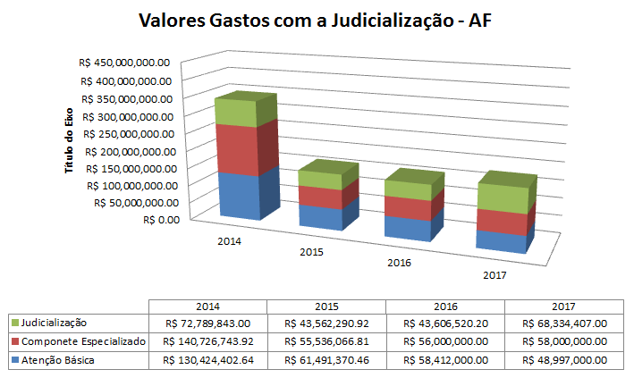
Fonte: FESBA 2018

Gráfico 3 – Valores gastos relacionados à Assistência Farmacêutica em 2017

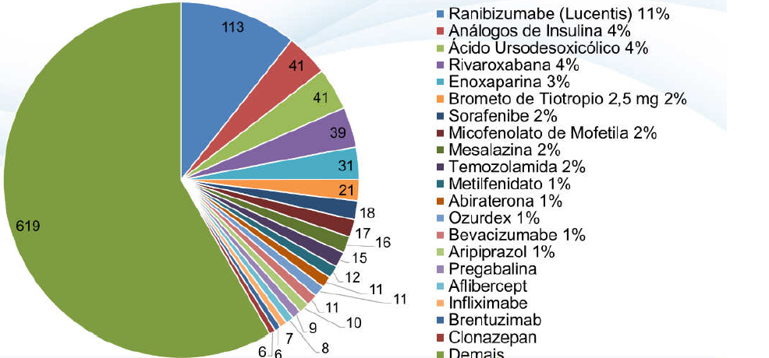

Fonte: NAJS 2018

Tabela 1 – Valores gastos relacionados à Assistência Farmacêutica em 2017
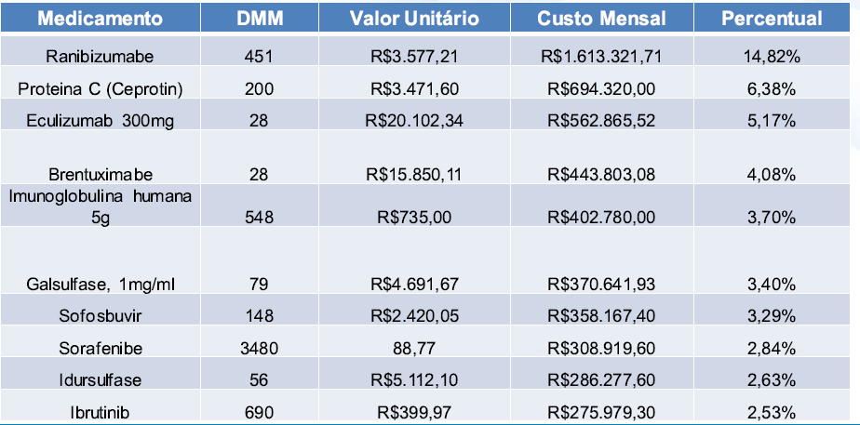
Fonte: NAJS 2018

